HTTP&Tomcat
今日内容学习目标
- 能够描述出浏览器和服务器交互过程
- 能够使用工具查看HTTP协议内容
- 能够理解HTTP协议内容
- 能够解决Tomcat服务器启动时遇到的问题
- 能够运用Tomcat服务器部署WEB项目
- 能够使用idea配置tomcat方式发布项目
- 能够使用idea编写servlet

访问tomcat下已经发布的web项目
为了可以通过浏览器访问到自己tomcat下的web项目，我们需要先了解以下内容：

HTTP协议的概述:

什么是HTTP协议
HTTP协议：超文本传输协议（HTTP，HyperText Transfer Protocol)是互联网上应用最为广泛的一种网络协议。用于定义WEB浏览器与WEB服务器之间交换数据的过程。
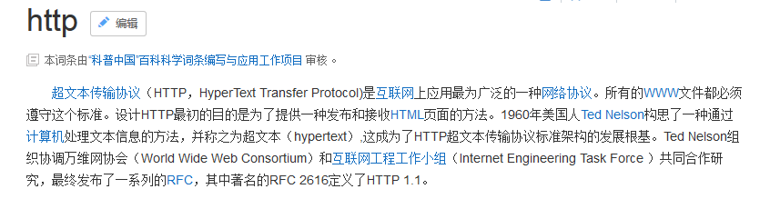

HTTP协议的作用及特点
HTTP协议的作用
HTTP协议是学习JavaWEB开发的基石，不深入了解HTTP协议，就不能说掌握了WEB开发，更无法管理和维护一些复杂的WEB站点。
HTTP协议的特点
- 基于请求/响应模型的协议。请求和响应必须成对；先有请求后有响应。
- HTTP协议默认的端口:80
  - 例如：http://www.itheima.com:80

HTTP协议的版本：
- HTTP/1.0，发送请求，创建一次连接，获得一个web资源，连接断开。
- HTTP/1.1，发送请求，创建一次连接，获得多个web资源，连接断开。

HTTP协议的组成：
HTTP请求协议、HTTP响应协议。
HTTP请求包括：请求行、请求头、请求体
HTTP响应包括：响应行、响应头、响应体

HTTP协议入门

准备工作
准备工作进行的步骤，步骤1和2是文档后半段讲解的内容，此处暂时了解即可。
- 创建Module，选择JavaWeb应用程序，选择版本为2.5
- 步骤1：在idea中New Module/Web Application
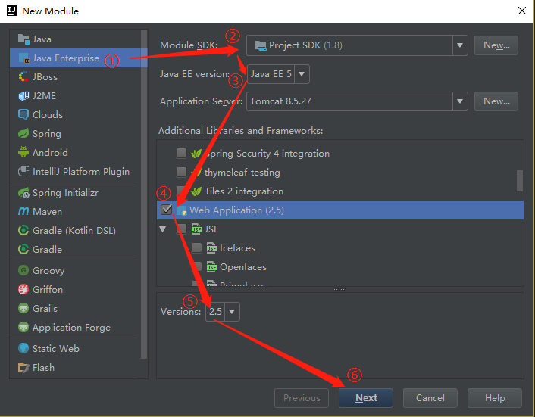
- 步骤2：创建day13-http-tomcat 模块
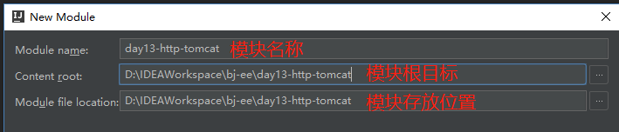

- 测试用例，编写“form.html”页面，并提供两个表单，分别设置表单的提交方式为：get和post。将表单提交位置设置成#，表示提交到当前表单。
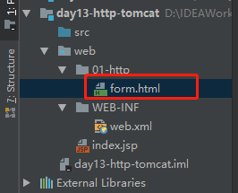
<form action="#" method="get">
用户名：<input type="text" name="username" value="jack"/> <br/>
密码：<input type="text" name="password" value="1234"/> <br/>
<input type="submit" value="get提交"/>
</form>
<form action="#" method="post">
用户名：<input type="text" name="username" value="jack"/> <br/>
密码：<input type="text" name="password" value="1234"/> <br/>
<input type="submit" value="post提交"/>
</form>

HTTP请求的详解
HTTP请求格式：请求行、请求头、请求体。
如下图，我们提供两种请求方式抓包结果：（Chrome浏览器）
GET请求抓包数据：
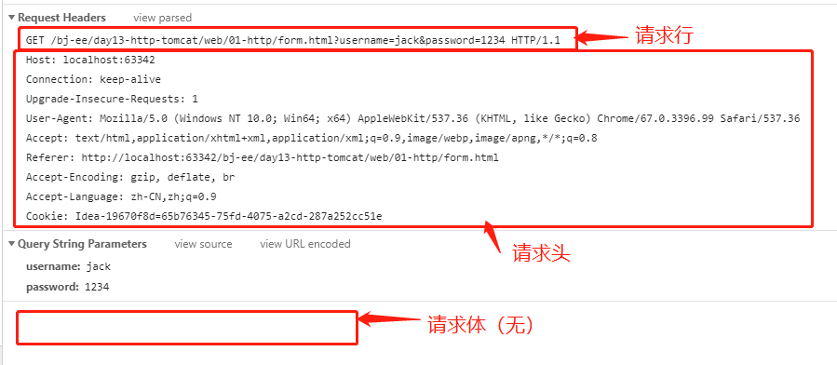
POST请求抓包数据：
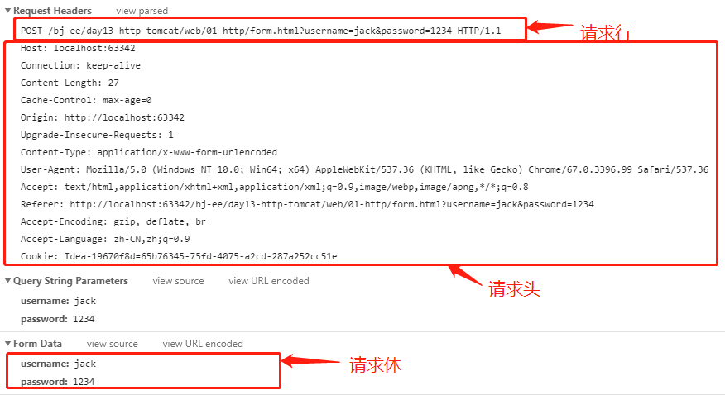

- 请求行
例如：POST /bj-ee/day13-http-tomcat/web/01-http/form.html HTTP/1.1
请求行必须在HTTP请求格式的第一行。
请求行格式：请求方式 资源路径 协议/版本
请求方式：协议规定7种，常用两种：GET和POST
GET请求：
将请求参数追加在URL后面，不安全。例如：form.html?username=jack&username=1234
URL长度限制GET请求方式的数据大小。
没有请求体
POST请求
请求参数显示请求体处，较安全。
请求数据大小没有显示。
只有表单设置为method=”post”才是post请求.其他的都是get请求。
常见GET请求：地址栏直接访问、<a href=””>、<img src=””> 等

- 请求头
例如：Host: localhost:8080
请求头从第二行开始，到第一个空行结束。及请求头和请求体之间存在一个空行。
请求头通常以键值对(key:value)方式传递数据。
key为规范规定的固定值
value 为key对应的取值，通常是一个值，可能是一组。
常见请求头 | 描述 （红色掌握，其他了解）
Referer | 浏览器通知服务器，当前请求来自何处。如果是直接访问，则不会有这个头。常用于：防盗链
If-Modified-Since | 浏览器通知服务器，本地缓存的最后变更时间。与另一个响应头组合控制浏览器页面的缓存。
Cookie | 与会话有关技术，用于存放浏览器缓存的cookie信息。
User-Agent | 浏览器通知服务器，客户端浏览器与操作系统相关信息
Connection | 保持连接状态。Keep-Alive 连接中，close 已关闭
Host | 请求的服务器主机名
Content-Length | 请求体的长度
Content-Type | 如果是POST请求，会有这个头，默认值为application/x-www-form-urlencoded，表示请求体内容使用url编码
Accept： | 浏览器可支持的MIME类型。文件类型的一种描述方式。  MIME格式：大类型/小类型[;参数]  例如：  text/html ，html文件  text/css，css文件  text/javascript，js文件  image/*，所有图片文件
Accept-Encoding | 浏览器通知服务器，浏览器支持的数据压缩格式。如：GZIP压缩
Accept-Language | 浏览器通知服务器，浏览器支持的语言。各国语言（国际化i18n）

- 请求体
通常情况下，只有post请求方式才会使用到请求体，请求体中都是用户表单提交的数据，每一项数据都使用键值对（k=v），多组值使用&相连。
例如；username=jack&password=1234

HTTP响应的详解
HTTP响应格式：响应行、响应头、响应体
如下图，我们提供的响应的抓包结果（Chrome浏览器）
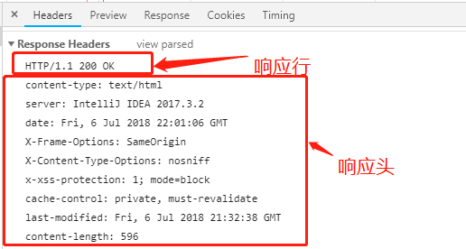
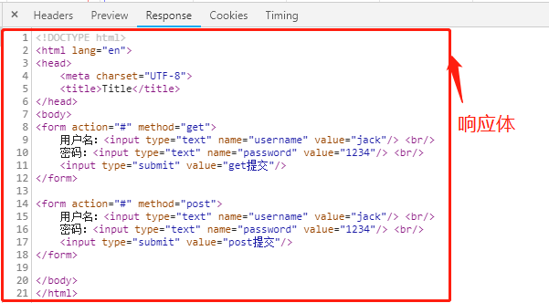
- 响应行
例如：HTTP/1.1 200 OK
格式：协议/版本 状态码 状态码描述
状态码：服务器与浏览器用于确定状态的固定数字号码
200 ：请求成功。
302 ：请求重定向。
304 ：请求资源没有改变，访问本地缓存。
404 ：请求资源不存在。通常是用户路径编写错误，也可能是服务器资源已删除。
500 ：服务器内部错误。通常程序抛异常。
- 响应头
响应头也是用的键值对k:v
服务器通过响应头来控制浏览器的行为，不同的头浏览器操作不同。
常见请求头 | 描述
Location | 指定响应的路径，需要与状态码302配合使用，完成跳转。
Content-Type | 响应正文的类型（MIME类型）  取值：text/html;charset=UTF-8
Content-Disposition | 通过浏览器以下载方式解析正文  取值：attachment;filename=xx.zip
Set-Cookie | 与会话相关技术。服务器向浏览器写入cookie
Content-Encoding | 服务器使用的压缩格式  取值：gzip
Content-length | 响应正文的长度
Refresh | 定时刷新，格式：秒数;url=路径。url可省略，默认值为当前页。  取值：3;url=www.itcast.cn //三秒刷新页面到www.itcast.cn
Server | 指的是服务器名称，默认值：Apache-Coyote/1.1。可以通过conf/server.xml配置进行修改。<Connector port="8080" ... server="itcast"/>
Last-Modified | 服务器通知浏览器，文件的最后修改时间。与If-Modified-Since一起使用。

- 响应体
响应体，就是服务器发送给浏览器的正文。

Web开发概述

WEB通信
WEB采用B/S通信模式，通过超文本传送协议(HTTP, Hypertext transport protocol)进行通信。通过浏览器地址栏编写URL，向服务器发送一个请求，服务器端根据请求进行相应的处理，处理完成之后，会向浏览器作出一个响应，及将服务器端资源发送给浏览器。
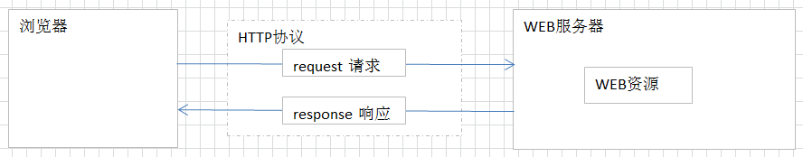

软件架构
- C/S架构：Client/Server 客户端/服务器。要求客户端电脑安装一个客户端程序。
  - 常见应用：QQ，迅雷，360，旺旺 等
  - 优点：
    - 用户体验好，效果炫
    - 对信息安全的控制较强
    - 应用服务器运行数据负荷较轻，部分计算功能在客户端完成。
  - 缺点：
    - 占用硬盘空间
    - 维护麻烦
    - 安装使用依赖其他条件

- B/S架构：Browser/Server 浏览器/服务器 。通过浏览器与服务器交互，不需要安装其他程序
  - 常见应用：网银系统，淘宝，京东 12306 等
  - 优点：
    - 维护和升级简单，无缝升级。
    - 不用必须安装程序，操作系统内置了浏览器。
  - 缺点：
    - 动画效果受浏览器限制
    - 对信息安装控制较差。例如：网银就需要使用U盾，在浏览器端加密。
    - 应用服务器运行数据负荷较重。大部分计算都在服务器端，增加服务器压力。使用Ajax可以改善部分用户体验。

WEB资源介绍
静态资源：指web页面中供人们浏览的数据始终是不变。比如：HTML、CSS、JS、图片、多媒体。
动态资源：指web页面中供人们浏览的数据是由程序产生的，不同时间点访问web页面看到的内容各不相同。比如：JSP/Servlet、ASP、PHP

WEB服务器
JCP（Java Community Process) Java技术规范制定与更新的国际组织。主要维护规范包括：J2ME、J2SE、J2EE，XML等。
J2EE 企业级开发Java规范。标准规范包括：servlet、jsp、jdbc、xml、jta、javamail等。在java中规范就是接口。J2EE又称为JavaEE。
WEB服务器对JavaEE规范部分或全部支持（实现），也就是WEB服务器实现部分或全部接口。
常见的WEB服务器：
- Tomcat：Apache组织提供一个免费的小型的服务器软件。支持Servlet和JSP规范。
- WebLogic：Bea公司的一个收费的大型的服务器软件，后被Oracle收购。支持EE的所有的规范
- WebSphere：IBM公司的一个收费的大型的服务器软件，支持EE的所有的规范。
- JBoss：是一个基于J2EE的开放源代码的应用服务器。JBoss是一个管理EJB的容器和服务器，JBoss核心服务不包括支持servlet/JSP的WEB容器，一般与Tomcat或Jetty绑定使用。
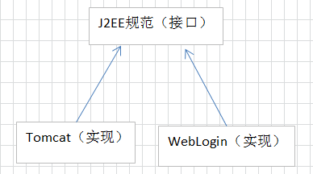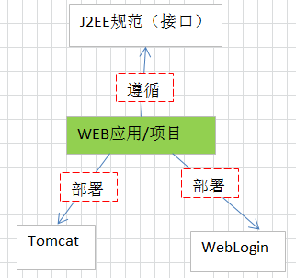

URL请求路径
URL （Uniform Resource Locator） ，统一资源定位符是对互联网上资源位置的一种表示，互联网上的每个文件都有一个唯一的URL。
完整格式如下
协议://域名:端口号/资源位置?参数=值
协议，http、https、ftp等
域名，域名或IP地址，都可以访问WEB资源
端口号，程序必须使用端口号，才可以让另一个计算机访问。http协议的默认端：80
资源位置，用于描述WEB资源再服务器上的位置。
参数=值，浏览器和服务器交互传递的数据
例如：
常见路径
http://www.itcast.cn:80/subject/javaeezly/index.shtml

百度搜索“传智播客”
https://www.baidu.com/s?cl=3&wd=%B4%AB%D6%C7%B2%A5%BF%CD

Tomcat介绍

概述
Tomcat 服务器是一个免费的开放源代码的Web 应用服务器，属于轻量级应用服务器，在中小型系统和并发访问用户不是很多的场合下被普遍使用，是开发和调试JSP 程序的首选。
支持Servlet和JSP 规范,且最新的Servlet 和JSP 规范总是能在Tomcat 中得到体现。

Tomcat版本（了解）
tomcat 目前存在很多版本，希望大家了解tomcat的版本，从而知道自己的创建的项目使用的是几版本规范，不同版本的规范技术可能不同。我们学习的WEB5.0，Servlet规范2.5，tomcat至少使用6版本。
官网地址：http://tomcat.apache.org/whichversion.html

Tomcat版本 | Servlet版本 | JSP版本 | EL版本 | JavaEE版本 | JDK版本
9.0.x | 4.0 | 2.3 | 3.0 | 8.0 | 8
8.5.x | 3.1 | 2.3 | 3.0 | 8.0 | 7
8.0.x | 3.1 | 2.3 | 3.0 | 7.0 | 7
7.0.x | 3.0 | 2.2 | 2.2 | 6.0 | 6 (1.6)
6.0.x | 2.5 | 2.1 | N/A | 5.0 | 5 (1.5)

安装Tomcat
- 步骤一：下载一个tomcat服务器软件.
https://tomcat.apache.org/download-80.cgi

- 步骤二：解压下载好的zip文件.
将解压后的文件copy到一个没有中文和空格的路径下即可.
例如：D:\02_DevelopTools\apache-tomcat-8.5.27

Tomcat目录结构
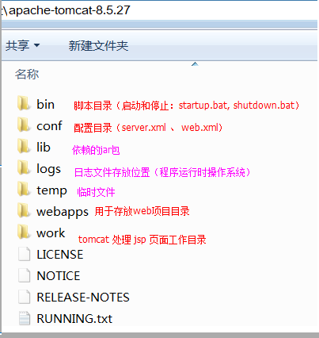
bin：脚本目录
启动脚本：startup.bat
停止脚本：shutdown.bat
conf：配置文件目录 (config /configuration)
核心配置文件：server.xml
用户权限配置文件：tomcat-users.xml
所有web项目默认配置文件：web.xml
lib：依赖库，tomcat和web项目中需要使用的jar包
logs：日志文件.
localhost_access_log.*.txt tomcat记录用户访问信息，星*表示时间。
例如：localhost_access_log.2018-07-07.txt
temp：临时文件目录，文件夹内内容可以任意删除。
webapps：默认情况下发布WEB项目所存放的目录。
work：tomcat处理JSP的工作目录。

Tomcat启动和访问
- tomcat解压目录/bin/startup.bat 双击运行启动tomcat
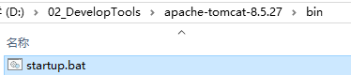
- 访问路径：http://localhost:8080/
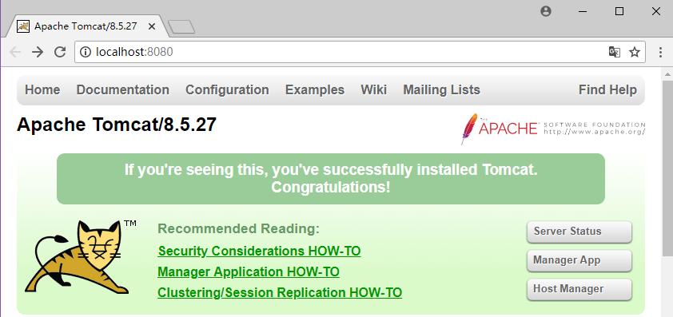

Tomcat常见问题

JAVA_HOME的配置
如果没有配置JAVA_HOME环境变量，在双击“startup.bat”文件运行tomcat时，将一闪立即关闭。且必须配置正确，及JAVA_HOME指向JDK的安装目录
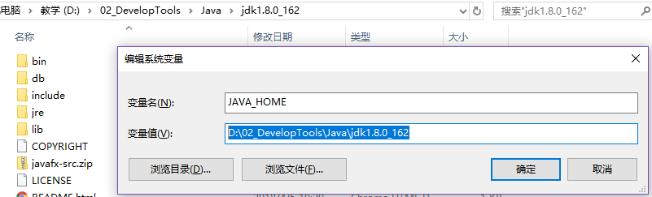
当同一台计算机启动两个tomcat时，第二个tomcat将会在控制台抛异常，摘要信息如下：

端口号冲突
严重: Failed to initialize end point associated with ProtocolHandler ["http-bio-8080"]
java.net.BindException: Address already in use: JVM_Bind <null>:8080
...
Caused by: java.net.BindException: Address already in use: JVM_Bind
...
控制台将出现大量异常信息，描述的是3个端口被占用（8080、8009、8005 ）
通过 $JAVA_HOME/conf/server.xml修改端口号。

web项目目录结构（重要）
在JavaEE规范中，WEB项目存在一定的目录结构，具体结构如下：
项目名称 （webapps 文件夹）
|-----静态资源.HTML，CSS，JS
|-----WEB-INF （不能直接通过浏览器进行访问）
|----web.xml 当前WEB项目的核心配置，Servlet2.5必须有，3.0可省略。
|----lib 当前WEB项目所需要的第三方的jar的存放位置。
|----classes Java源码编译后生成class文件存放的位置。

idea发布web项目

配置Tomcat
- 步骤1：首先打开idea开发工具，open一个java的web项目，然后点击Run菜单，选择Edit Configurations...菜单，打开Run/Debug Configurations对话框
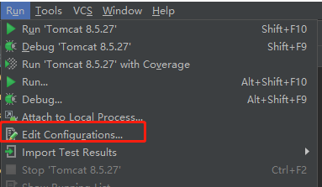
- 步骤2：添加服务器
点击对话框左上角的加号，选择Tomcat Server，再选择Local子菜单，再按图操作
VM options填写内容：-Xms128m -Xmx256m -XX:PermSize=128m -XX:MaxPermSize=256m
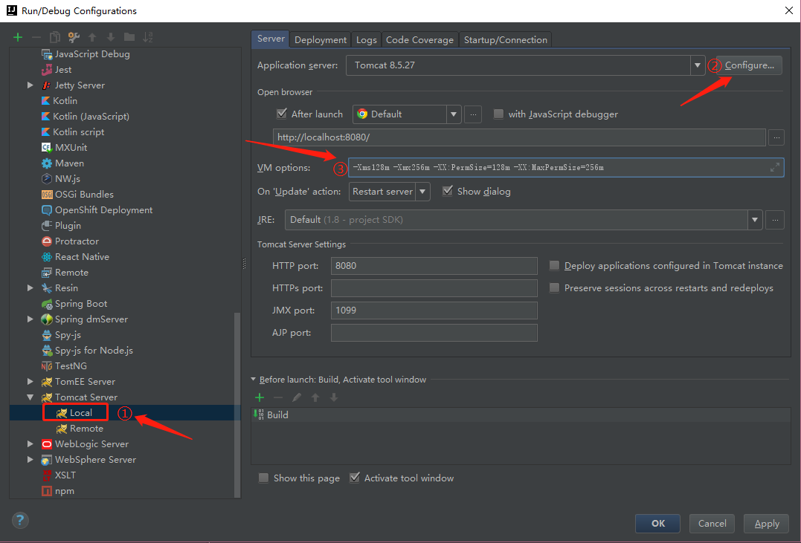

- 步骤3：完成成功
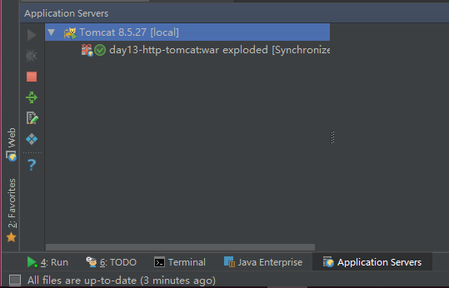
- 步骤5：设置自动更新文件
Server选项卡，设置On Update action和On frame detectivation选项，都设置为Update classes and resources，表示classes文件和资源文件都更新。
如果只设置On Update action选项，则需要每次自己手动点击更新，设置了On frame detectivation，会监测窗口，idea窗口发生切换则自动更新文件
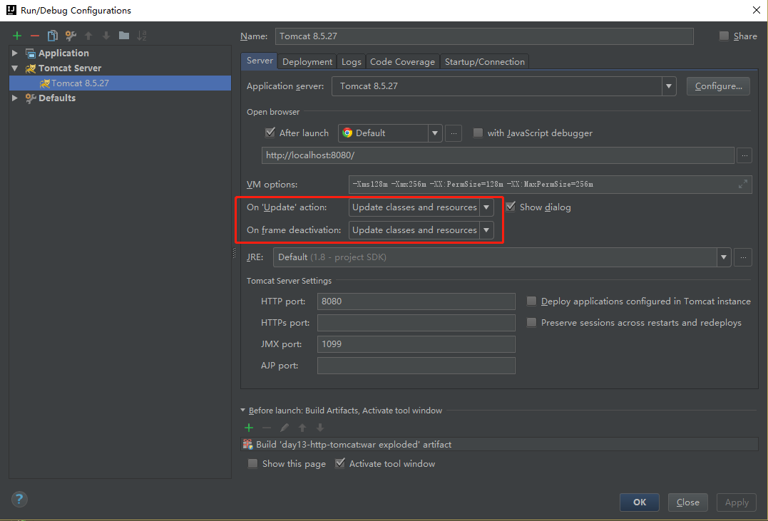

发布web项目
- 步骤1：启动TomcatRun
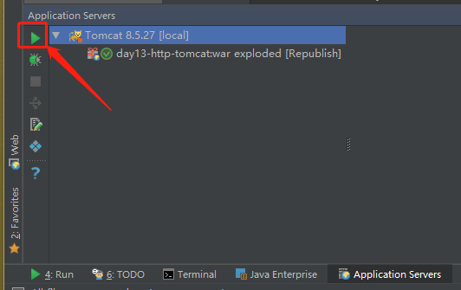
- 步骤2：选择WEB服务器执行程序。
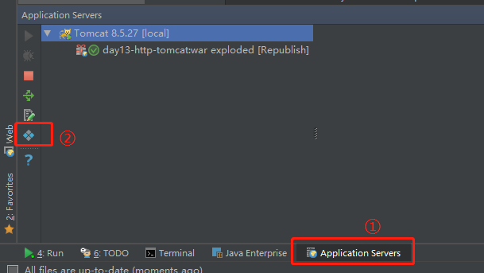
- 步骤3：选择或添加文本框
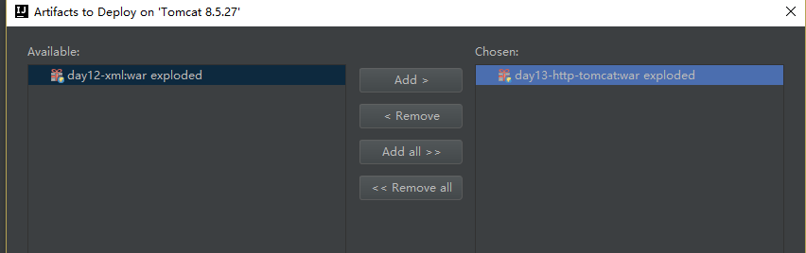
- 步骤4：配置应用访问路径
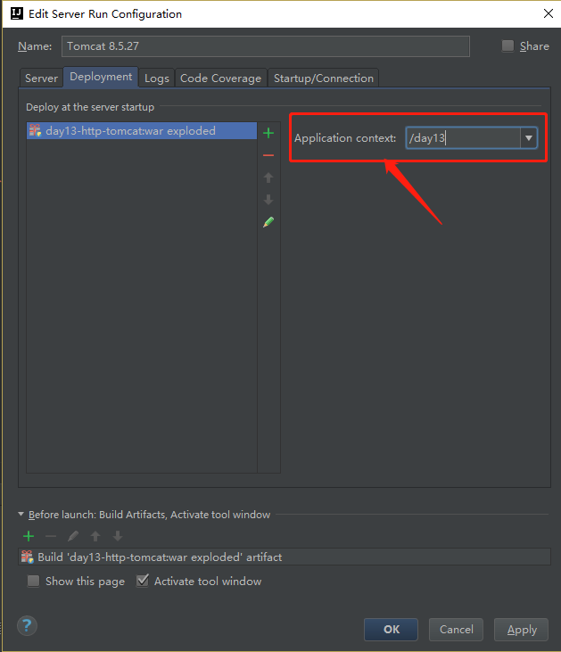

Servlet快速入门

概述
今天我们已经学习了tomcat和web项目使用和编写，明天我们将学习动态资源技术Servlet，今天我们将编写servlet的入门案例，所有步骤为固定内容，今天只需完全模仿。

编写步骤
- 创建类，继承HttpServlet，复写doGet方法
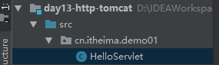
package cn.itheima.demo01;
import javax.servlet.ServletException;
import javax.servlet.http.HttpServlet;
import javax.servlet.http.HttpServletRequest;
import javax.servlet.http.HttpServletResponse;
import java.io.IOException;
public class HelloServlet extends HttpServlet {
@Override
public void doGet(HttpServletRequest req, HttpServletResponse resp)
throws ServletException, IOException {
System.out.println("get请求将执行");
}
}
- 编写配置文件
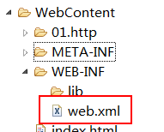
<servlet>
<servlet-name>helloServlet</servlet-name>
<servlet-class>cn.itheima.demo01.HelloServlet</servlet-class>
</servlet>
<servlet-mapping>
<servlet-name>helloServlet</servlet-name>
<url-pattern>/hello</url-pattern>
</servlet-mapping>

- 浏览器访问
在浏览器地址栏输入：http://localhost:8080/day13/hello
- 浏览器显示空白页面
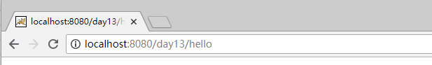
- 控制打印信息
